Vue架构说明
1.1 依赖与运行 1
1.2 项目结构 2
1.3 依赖集成 4
1.4 编码格式规范 5
1.4.1 大括号 5
1.4.2 非空块：K&R风格 5
1.4.3 最佳断行位置 6
1.4.4 将函数调用中的每一个参数都分行书写 6
1.4.5 避免过于拥挤 6
1.4.6 添加空格规则 7
1.4.7 驼峰命名法 7
1.4.8 变量声明 8
1.4.9 本地公共Less规范 8
1.4.10 HTML编码规范 10
1.4.11 命名空间 11
1.4.12 import 规范 11
1.4.13 模块引入规范 11
1.5 文件规范 12
1.5.1 iView-admin 组件存放 12
1.5.2 工具组件命名规范 12
1.5.3 文件夹与文件命名规范 12
1.5.4 文件嵌套规范 13
1.5.5 文件内编写规范 13
1.5.6 文件存放规范 14
1.6 接口数据规范 15

依赖与运行
项目下载完成后需要使用npm下载对应依赖至项目中。
推荐使用淘宝npm镜像下载，淘宝npm安装
$ npm install -g cnpm --registry=https://registry.npm.taobao.org
安装完成后检测
cnpm -v
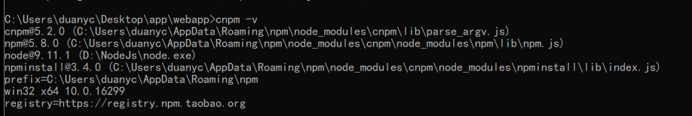
依赖下载：
cnpm install
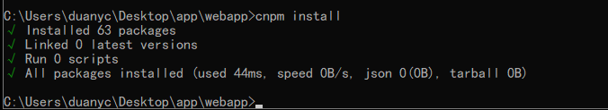
需要保证所有依赖全部下载完成，如出现依赖下载失败，那就单独下载失败依赖
例：cnpm install less
项目运行：
npm run dev
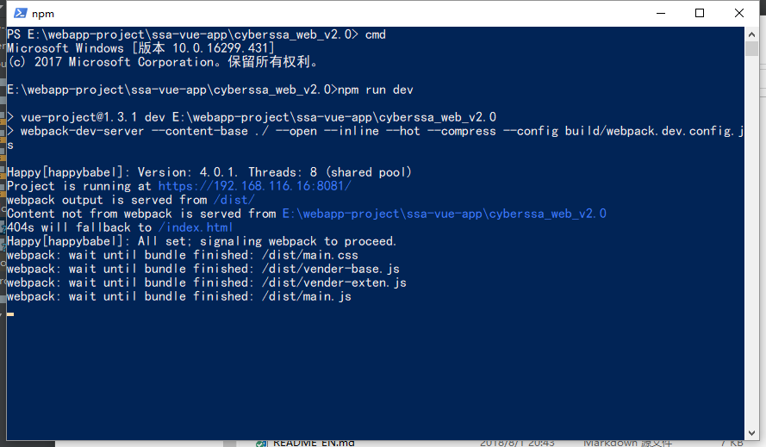

编译成功后如图所示，即可通过下面的url访问项目地址
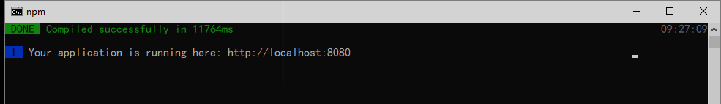
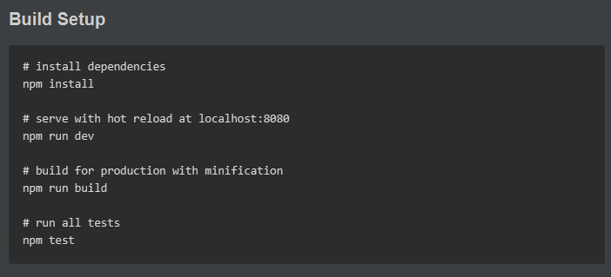

项目结构
编译后的项目结构：
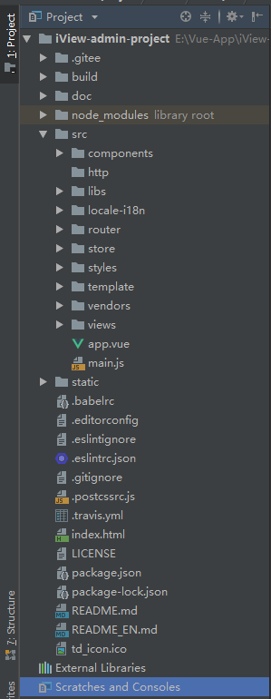
build --- webpack 编译配置文件
doc --- 架构及编码规范文档存放目录
node_modules --- 项目依赖文件
src --- 项目代码相关文件夹
--- components 组件统一存放文件夹
--- common-components公共组件存放
--- locale-components私有组件存放
--- libs 项目依赖功能性js存放
--- locale-i18n i18n 国际化相关功能存放(将会移至libs文件夹中)
--- router 路由配置文件夹
--- store Vuex modules存放
--- styles 项目通用性less文件存放目录，用于各个vue页面less变量调用。
--- http AJAX请求配置文件(axios拦截器相关配置，以及后端返回状态map存放)
--- template
--- index.ejs webpack 编译后最终渲染的页面
--- vendors webpack 打包时提供依赖时使用(将会迁移至build文件夹中)
--- views 项目页面代码存放文件夹
App.vue 项目vue主体映射文件
main.js vue配置文件
static --- 静态依赖储存（图片，图标字体）
--- iconfont 图标字体存放
--- images 图片存放

依赖集成
- Vue : JavaScript框架。
- iView : UI框架。 https://www.iviewui.com/docs/guide/introduce
- iView-admin : 架构框架 https://iview.github.io/iview-admin
- Vuex : vue组件通信管理。
- axios ：http库。
- jQuery : JavaScript工具库。
- Lodash：JavaScript工具库。
- Echarts : 用于数据可视化。
- iconfont ：阿里图标字体。
- Less ：样式编写，便于开发与后期维护。
... 以下插件需要仅做参考，需要调研具体功能是否满足实际需求。
vue-dragging - 使元素可以拖拽 https://github.com/hilongjw/vue-dragging
页面加载进度条 https://meloalright.github.io/vue-ins-progress-bar/#/
独立表格插件 http://doc.huangsw.com/vue-easytable/app.html#/table/loading
Vue-select https://github.com/sagalbot/vue-select

编码格式规范
项目中的编码规范会使用ESLint对编码格式进行统一。
以下为细节规范。

大括号
如 if ,else ,for等语句一起使用，空语句或者单条语句也使用大括号，保持格式上的统一。
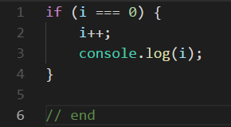

非空块：K&R风格
对于非空块和块状结构，大括号遵循K&R结构。即
- 左大括号前不换行，左大括号之后换行
- 右大括号前换行，如果右大括号是一个语句、函数体或者类的终止，则右大括号之后换行，其他如右括号后面是else,cache,或逗号，则不换行。
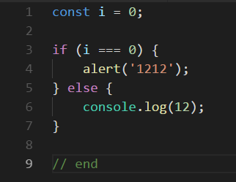

最佳断行位置
对于包含一个超长表达式的语句来说，我们可以在某两个表达式项之间将其断开，如下 所示：
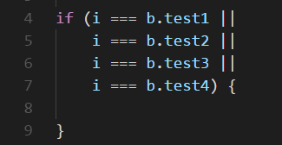

将函数调用中的每一个参数都分行书写
当调用函数需要传入的参数过多时，需要换行书写。
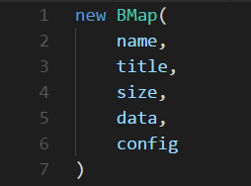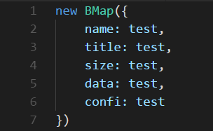

避免过于拥挤
适当地添加空行则是一个非常有效的代码整理方式——有点像文章中的分段，一段意思也许需要若干个句子才能表达清楚，在表达下一段意思之前，应当另起一段。
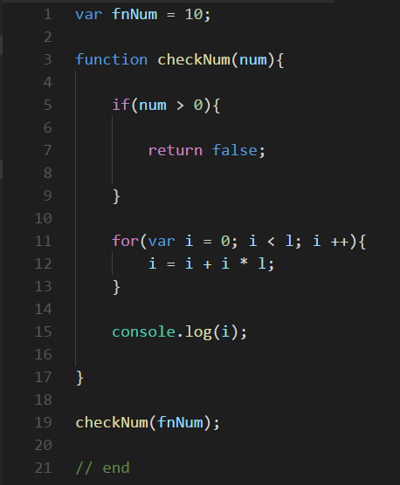

添加空格规则
在运算符左右需要添加空格，单目运算符特殊除外。同时要避免连续空格问题。
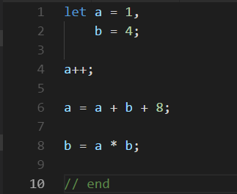

驼峰命名法
在声明变量时需要使用驼峰命名法。
声明构造函数时，首字母大写。
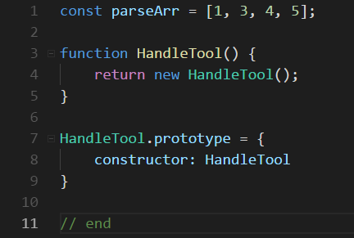

变量声明
当需要连续声明多个变量时，可用逗号换行声明，或使用ES6变量解构方式声明。
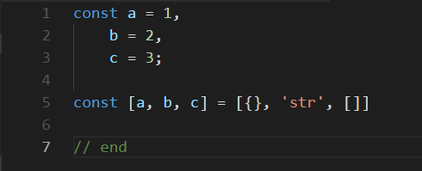

本地公共Less规范
公司UI公共样式文件储存位置：
src/components/common-components/global-style/global-stylesheet.less
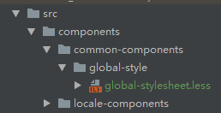
本地项目公共less文件存放地址：
src/styles/common.less
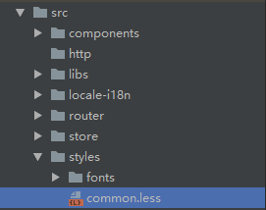
如当前组件less代码中需要使用公共less变量则如下方式引入文件并使用变量
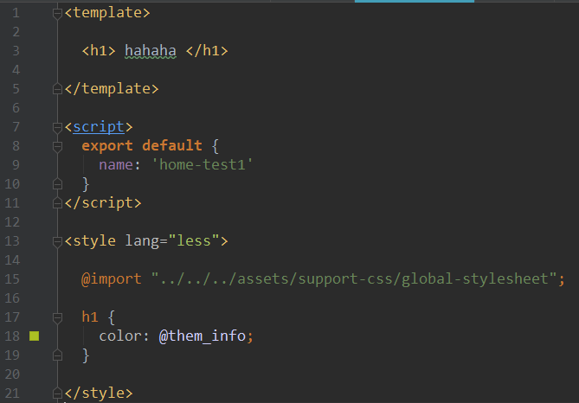
或直接使用公共class
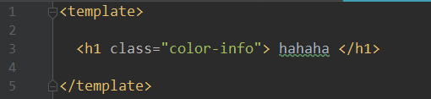
尽量避免important使用，除非特殊情况。
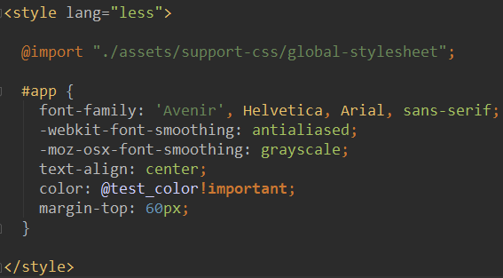
目前UI公共less代码
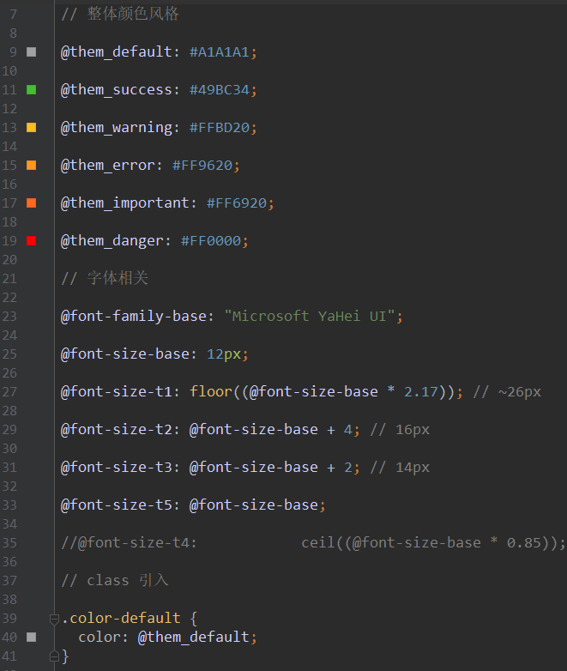

HTML编码规范
html代码应书写在template标签中， 且保证合理嵌套，不要在HTML中使用style属性。
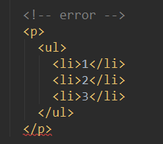

命名空间

import 规范
通过import引入组件时需要使用首字母大写以确保引入变量能够被快速区分。
通过import 引入文件时，需要按照文件对应意义声明变量
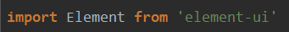

模块引入规范
当页面需要引入组件时，要确定引入变量声明能够正确辨认出该组件，最好保留原组件名称。
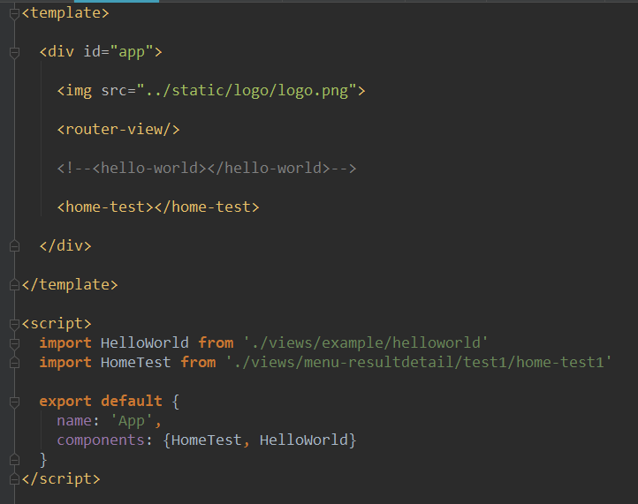

文件规范

iView-admin 组件存放
目前所有iview-admin 开发组件全部储存在 src/components/locale-components 文件夹内
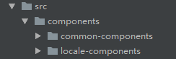

工具组件命名规范
vue文件命名规则：(功能类型)-(所属业务或模块)-(详细描述，如需要的话).vue
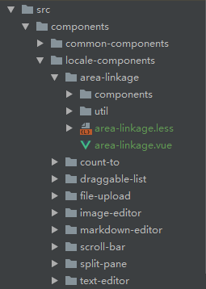

文件夹与文件命名规范
文件名以两种形式命名：
- 详细命名：（所属模块、区域）-（业务功能）-（功能描述）
- 简单命名：（业务类型）-（功能描述）
通常 第二种命名形式就可满足日常需求。
例：该文件夹意思为 菜单区域 -->> 详情菜单。

文件嵌套规范
以页面菜单为划分，以每级主菜单为源文件夹进行嵌套，例如一级菜单 详情，里面有两个二级菜单，嵌套格式为：
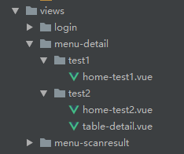
页面文件以home-(二级菜单名).vue命名
如页面内容过多需要拆分，则以拆分模块进行命名。参考1.5.2命名规范。

文件内编写规范
vue项目中所有html代码全部写在xxx.vue文件中，其格式为
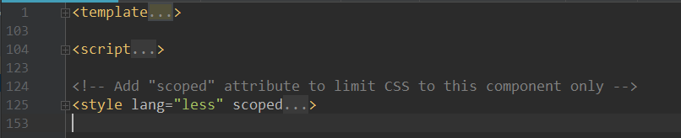
template : html代码
script : JavaScript代码，统一使用ES6语法编写。
style : css代码，标签内如无特殊情况，需要带有scope属性，防止该区域样式污染全局
同时需要保证 该文件 name 绑定的值必须为当前文件名称(名称规范)
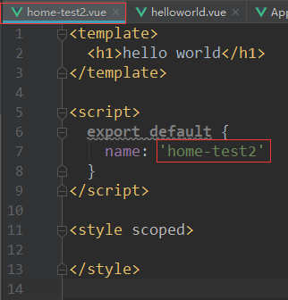

文件存放规范
- 工具组件项目目录：
统一存放至 /src/components/ 中
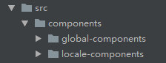
global-components公司公用组件存放目录。
locale-components私有组件，为当前项目组私有组件存放目录。
- 页面文件存放目录：
统一存放至 /src/views/ 中
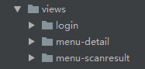
- 路由规则存放
如当前项目只有一套路由规则，那么直接在 /src/router/index.js 中配置。
- AJAX 相关配置目录：
所有有关http请求的配置全部放在 /src/http/ 中。
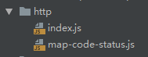
- Vuex modules 存放
所有vuex 模块全部储存至 /src/store/modules/ 中。
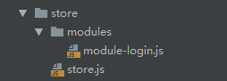

接口数据规范
接口数据统一返回格式
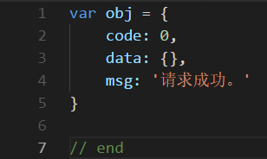
code --- 请求状态 (后期指定对应的状态索引，拦截器将会根据返回code处理response)
data --- 后端返回数据
msg --- 请求状态描述
/src/http/map-code-status.js将会储存状态code map

